Bauteiltester AS4002 von MWInstruments
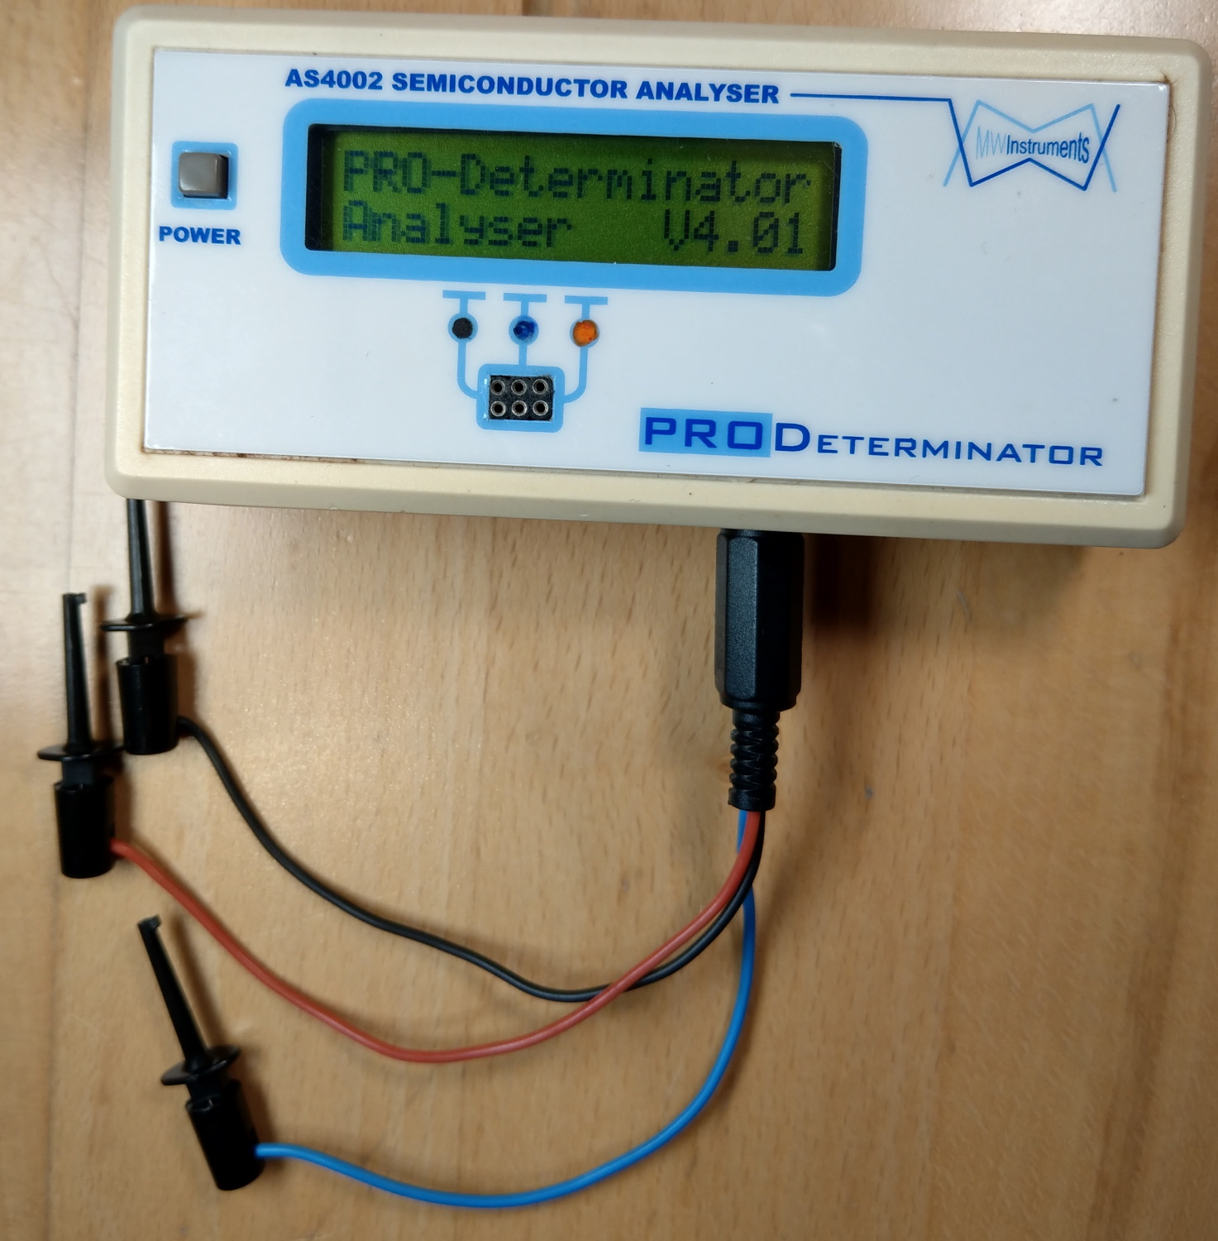
Bauteiltester AS4002 von MWInstruments zum Testen und VErmessen von Halbleitern, 30€

